***Pressemitteilung***

*Sindelfingen,25.02.2025*

**RAS France präsentiert innovative Biegelösungen auf der Global Industrie Lyon 2025**Innovative Biegetechnologie für maximale Effizienz

**RAS France, Tochterunternehmen der RAS Reinhardt Maschinenbau GmbH, lädt vom 11. bis 14. März zur Global Industrie Lyon 2025 ein. Auf Stand J20 in Halle 6 haben Besucher die Gelegenheit, innovative Biegelösungen zu entdecken, die für höchste Präzision, maximale Flexibilität und zuverlässige Effizienz stehen.**

Tauchen Sie ein in die Zukunft des Biegens und erleben Sie modernste Biegetechnologie in Aktion. RAS France präsentiert auf der Global Industrie Lyon 2025 innovative Maschinen, die durch Präzision, Effizienz und einfache Handhabung überzeugen. Unsere Experten stehen bereit, um die neuesten Entwicklungen zu erläutern und individuelle Fragen zu beantworten. Lassen Sie sich live von der herausragenden Präzision, Effizienz und innovativen Technik der RAS Maschinen begeistern.

**UpDownCenter-2**Die perfekte Lösung für präzises und effizientes Biegen! Das UpDownCenter-2 setzt Maßstäbe im halbautomatischen Biegen und ermöglicht eine mühelose Bearbeitung von Teilen bis zu 4060 mm Länge und 600 mm Höhe bei einer Materialstärke von bis zu 4 mm Stahlblech. Neben dem bidirektionalen Biegen nach oben und unten ohne manuelles Wenden der Teile bietet die Maschine herausragende Features, die Produktionszeit und Effizienz maximieren. Ein weiteres Highlight ist der automatische Werkzeugwechsler, der den Prozess weiter beschleunigt.

Dank des hochpräzisen automatischen Positioniersystems können auch große und komplexe Teile von nur einer Person mit einer Genauigkeit von +/- 0,01 mm sicher und ergonomisch gehandhabt werden. Die leistungsstarke Bendex-Software sorgt für eine intuitive Programmierung und visualisiert den gesamten Biegeprozess in einer 3D-Echtzeitsimulation, so wird bereits vor der Produktion die Machbarkeit überprüft.

**Multibend-Center ECO**Effizienz trifft Flexibilität: Mit dem Multibend-Center ECO bietet RAS eine kompakte und modulare Einstiegslösung für das automatische Biegen von Paneelen und Boxen. Die Maschine bearbeitet Stahlbleche mit einer Länge von bis zu 3060 mm und bis zu 2,5 mm Dicke. Sie kombiniert die gesamte Funktionalität eines High-End-Biegezentrums mit einer wirtschaftlichen und flexiblen Lösung.

Der innovative Magic-Eye-Platinenscanner misst die Blechteile optisch, während der automatische Manipulator eine präzise Positionierung sicherstellt, für höchste Genauigkeit und konstante Wiederholbarkeit. Kompakt, leistungsstark und intuitiv, das Multibend-Center ECO wächst mit den Produktionsanforderungen.

Besuchen Sie RAS France auf der Global Industrie Lyon 2025 am **Stand J20 in Halle 6** und erleben Sie die Zukunft der Biegetechnologie live!

(2.590 Zeichen inkl. Leerzeichen)

**Deeplinks:**www.ras-online.de  
www.ras-online.de/produkte/biegen/updowncenter-2/  
www.ras-online.de/produkte/biegen/multibend-center-eco/  
www.ras-online.fr/

**Über RAS:**

**RAS Reinhardt Maschinenbau GmbH** zählt zu den weltweit führenden Anbietern von innovativen Maschinen für die Blechbearbeitung. Mit seinem Sitz in Sindelfingen steht das Unternehmen seit über 85 Jahren für höchste Qualität und technische Präzision Made in Germany. Das breite Portfolio umfasst Schwenkbiegemaschinen, Schwingschnittscheren, Umformmaschinen sowie automatisierte und maßgeschneiderte Fertigungslösungen für unterschiedlichste Industrien weltweit. Mit einem starken Fokus auf Qualität, Zuverlässigkeit und technologische Innovation liefert RAS Lösungen, die den höchsten Anforderungen gerecht werden.

(611 Zeichen inkl. Leerzeichen)

**Download-Area:**https://www.ras-online.de/news/pressetexte/

**Bildmaterial:**

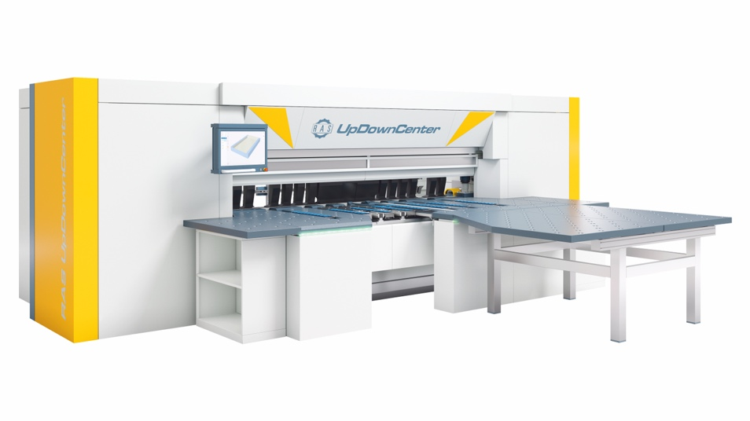

**UpDownCenter.jpg:** Bidirektionales Biegen mit ergonomischer Handhabung  
Quelle: RAS Reinhardt Maschinenbau

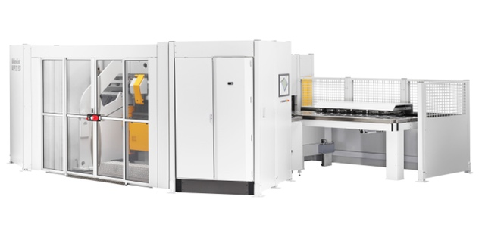

**MultibendCenter-ECO.jpg:** Das kompakte Biegezentrum für flexible Aufgaben  
Quelle: RAS Reinhardt Maschinenbau

**Kontakt:**

**Kontakt für die Leser:**

**RAS Reinhardt Maschinenbau GmbH**

Richard-Wagner-Str. 4-10

71065 Sindelfingen

Deutschland

+49(0)7031 863-0

Sales@RAS-online.de

[www.RAS-online.de](http://www.RAS-online.de)

**Pressekontakt:**

Romina Klingler  
Marketing Managerin  
klr@ras-online.de  
+49(0)7031 863-171

RAS Reinhardt Maschinenbau GmbH

Richard-Wagner-Str. 4-10

71065 Sindelfingen